Обучающемуся для предоставления сведений о написании имен собственных на английском языке необходимо:
- Войти под единой учетной записью СПбГУ в личный кабинет Обучающегося
https://my.spbu.ru/
- Переключиться в режим английской версии сайта
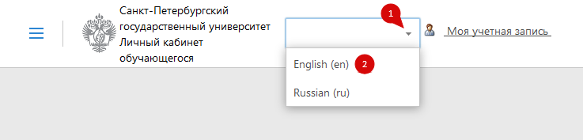
- Посмотреть, что уже имеется в базе
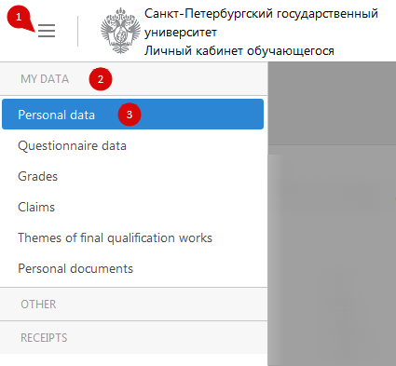
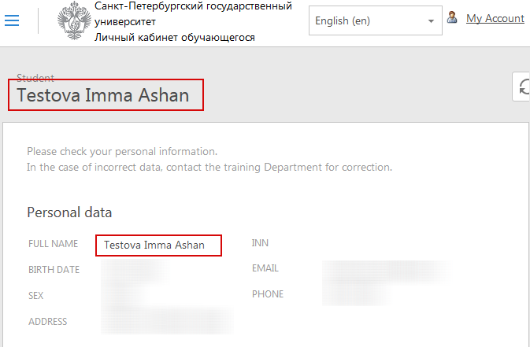
Если поле не заполнено, то значит в базе учебного управления нет сведений на английском языке
- Перейти в раздел заявки и подать заявку о написании имен собственных на английском языке
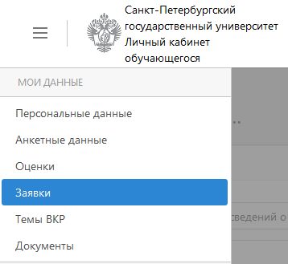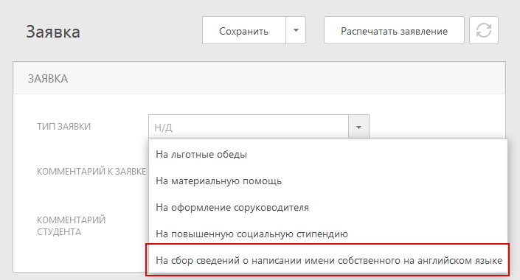
- При подаче заявки есть два варианта: внести свой вариант написания или доверить транслитерацию имени и фамилии эксперту по переводу.
В поле комментарий студента нужно указать желаемый вариант написания ФИО. Если поле комментарий студента оставить пустым, то это будет означать доверие транслитерации эксперту.
- Заявку сохранить, распечатать заявление.
- Заявление подписать, отсканировать и прикрепить скан в личный кабинет https://my.spbu.ru/
Ограничения на размер файла: размер не более 4 Мб
